Комунальний позашкільний навчальний заклад
«Міський палац дитячої та юнацької творчості «Горицвіт»
Криворізької міської ради
Грукаленко Тетяна Василівна, методист
вулиця Федора Караманиць, 33Б, м. Кривий Ріг, 50029
e-mail: tanya.grukalenko1969@gmail.com +380971463123

МЕТОДИЧНА ПІДТРИМКА ДЛЯ МОЛОДИХ ТА МАЛОДОСВІДЧЕНИХ ПЕДАГОГІВ ЗПО В ФОРМУВАННІ ПРОФІЛЬНИХ ТА КЛЮЧОВИХ КОМПЕТЕНТНОСТЕЙ ТА РОЗВИТКУ САМОЕФЕКТИВНОСТІ ГУРТКІВЦІВ

Поки ти тримаєшся за свою «стабільність»,
хтось поруч втілює в життя твої мрії.
Роберт Орбен

ВСТУП
Немає людини без мрії. Людина без мрії «мертва». Ні, вона діє, дихає, поспішає, посміхається, заробляє гроші, хвилюється про родину… Якщо ми спитаємо її, чи живе вона, то побачимо підняті брови та здивоване обличчя, а можливо, людина навіть образиться. В сучасному модернізованому, швидкісному, комфортабельному, цифровому суспільстві людина замріяна відчуває себе білою вороною в кращому випадку, вона прагне під натиском запитів сьогодення змінити мрію, щоб вона була більш зручною та матеріальною. Ви можете запитати мене: «Що ж поганого в матеріальній мрії? Чи може нам мріяти про мармурові ілюзорні палаци та чарівних принців?» І я погоджуюсь з вами, але матеріальність теж буває різною: можна обмежитись мрією про заробітки, а можна прагнути протягом життя самовдосконалюватися, пізнавати нове, подорожувати, знайомитися з цікавими людьми, вивчати мови, доторкнутися власним поглядом до великих художніх, філософських, архітектурних досягнень, відкривати нові можливості в професійній діяльності. Саме про професію я хочу поговорити.
Є професія, яка, на мій погляд, якось перетинається з акторською діяльністю. Хто буде сперечатися, що вчитель – це актор? Мабуть, ніхто, хто кожного дня спілкується з дітьми. Хто знає їх прискіпливість, зацікавленість, і не тільки в шкільному житті, іноді жорстокість. Вчитель має творчо мислити, нестандартно підходити до вирішення непорозумінь, легко і непомітно втягувати дітей до вирішення навчальних та життєвих проблем.
Щоб знайти спільну мову з вихованцями та їх батьками, потрібно завжди йти на крок попереду від них. Потрібно бути більш розумним, більш обізнаним, більш сучасним, більш…більш…більш. Потрібно бути вчителем з великої букви: інакше кожну помилку будете виправляти не один місяць, а іноді і рік. Сходинки, якими має підійматися педагог, мають вести тільки вгору, навіть коли здається навпаки. Кожна сходинка – це мотивація, це дорожні стовпи, які вказують напрямок, нагадують про минулі досягнення, запрошують до нових звершень. На мою думку, кожний педагог має з’ясувати для себе, якими сходинками він буде підійматися, на яких він затримається, а через які можна переступити без шкоди для себе та інших.
Я знаю достатньо педагогів, які зверхньо ставляться до методистів всіх напрямків, і вони мають рацію, тому що більшість методичних кабінетів йде шляхом контролю, а не шляхом допомоги. На мою думку, ми маємо створити логічно побудовану програму дій педагога на визначеному ним етапі роботи, бізнес–план педагога, допомогти оформити задуми щодо власного зростання й зростання вихованців в освітньому просторі, реалізацію освітнього стандарту в повсякденній роботі. Задуми мають бути впорядкованими, бажано, як на мене, мати послідовний та паралельний зв’язки між складовими, повністю готовими до реалізації в педагогічній, методичній та психологічній діяльності. Одна з ключових компетентностей НУШ – навчання впродовж життя. Вчитель має вміти сам, а потім вже вчити інших.
Якщо говорити, хто з науковців України займається сьогодні проблемою формування компетентностей та розвитку самоефективності дітей, то можна сказати, що всі. Модель сучасної української школи (НУШ) саме й спрямована на підготовку вихованців до практичного життя з реальними викликами. Але все ж таки потрібно назвати імена тих педагогів, якими пишається українська педагогічна наука, а саме: В.Сухомлинський, О.Доготар, Н.Бібік, О. Боровік, А. Хуторський, В. Сидоренко, В. Олійник, С. Клепко, В. Кремень, О. Локшина, В. Луговий, Т. Лукіна, Л. Лук'янова, В. Лутай, О. Ляшенко, О. Матвієнко, Н. Ничкало, Н. Пазюра, Н. Протасова, І. Прокопенко, А. Сбруєва, Г. Сотська, О. Шевченко, А. Ярошенко, Я. Сухенко та інші.
Унікальність даної методичної розробки полягає в тому, що я пропоную авторські форми роботи з молодими та малодосвідченими педагогами, які допоможуть їм визначитися з напрямками роботи з вихованцями, обрати ефективні форми проведення виховних та навчальних заходів, побудувати ефективну траєкторію спілкування.
Мета даної роботи – запропонувати різні форми роботи з молодими та малодосвідченими педагогами ЗПО, які допоможуть їм урізноманітнити виховну роботу з дітьми.
Матеріали даного доробку можуть використовуватися педагогічними працівниками шкільних, дошкільних, позашкільних закладів з метою формування ключових та предметних компетентностей вихованців.

МЕТОДИЧНА ПІДТРИМКА ДЛЯ МОЛОДИХ ТА МАЛОДОСВІДЧЕНИХ ПЕДАГОГІВ ЗПО В ФОРМУВАННІ КЛЮЧОВИХ Й ПРОФІЛЬНИХ КОМПЕТЕНТНОСТЕЙ ТА РОЗВИТКУ САМОЕФЕКТИВНОСТІ ГУРТКІВЦІВ
Моя нова робота методиста примусила зануритись у вирій нормативних документів, розпоряджень, листів – інформаторів, які я колись намагалася обійти. Не тому, що вони були важкі для розуміння, просто я відчувала себе Вінні Пухом, якого засмучували довгі слова. Мене привчили на різних рівнях життя, що справжня наука має оперувати не просто термінами, а такими термінами, читаючи які, людина забуває, про що власне вона читає. Я оминала це в шкільній діяльності, тому не любила писати кваліфікаційні роботи, і намагаюся оминати в ЗПО: заходи і рекомендації для молодих та малодосвідчених педагогів мені хочеться складати такі, щоб вони були зрозумілими, дієвими та цікавими.
Серед різних напрямків моєї роботи є проведення два рази на рік занять в «Школі педагогічного зростання». Я маю спланувати і провести методичні заходи для молодих та малодосвідчених педагогів закладу з метою допомогти їм створити цікаві, різноманітні, насичені заняття з вихованцями. Маючи певні переконання, впевнена, що спочатку потрібно дізнатися про потреби людей, а потім вже пропонувати. Тому проводжу маленьке соціальне опитування за трьома напрямками – виховним, методичним, психологічним. Перед весняною сесією цього року було проведено анкету з метою вивчення професійних потреб молодих та малодосвідчених педагогів.

Анкетування молодих та малодосвідчених педагогів КПНЗ «МПДЮТ «Горицвіт» КМР
Мета: вивчення професійних потреб молодих та малодосвідчених педагогів.
- Чи задоволені Ви своєю професійною підготовкою? (Так; прагну кращого; ні)
- Чи вважаєте Ви необхідним для власного педагогічного зростання складання планів самоосвіти як такої форми, що стимулює Ваше прагнення до вдосконалення? (Так, це дає змогу постійно бути в курсі нових освітніх та виховних ідей; ні, маю достатні знання; іноді я звертаю увагу на інновації в освітній галузі)
- У яких напрямках професійної підготовки Ви хотіли б удосконалити свої знання? (Науково-теоретична підготовка; методична підготовка; психолого-педагогічна підготовка)
- Якої підтримки Ви потребуєте від методистів закладу?
- Які форми і методи роботи з молодими та малодосвідченими педагогами Ви вважаєте такими, що відповідають запитам сучасного суспільства? Які форми Ви вважаєте цікавими для себе?
- Які актуальні питання «Школи педагогічного зростання» можуть посприяти підвищенню якості роботи педагогів?
- Які питання при складанні плану самоосвіти та звітуванні викликають у Вас труднощі?
- Які, на Вашу думку, знання та навички повинні отримати педагогічні працівники для того, щоб краще виконувати свою роботу?

Відповіді (орфографія та пунктуація відповідей збережена)
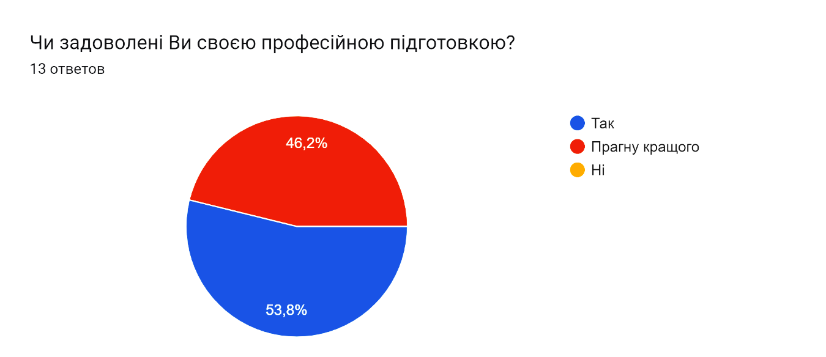
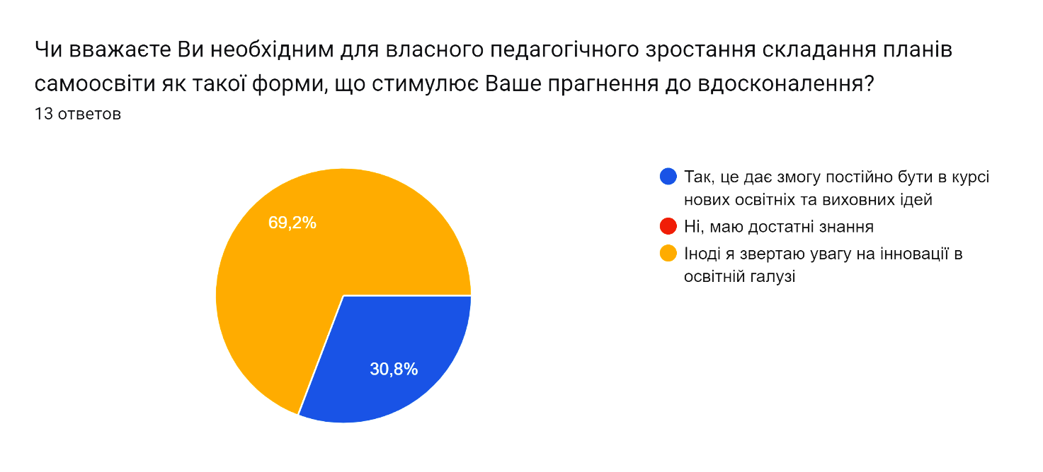
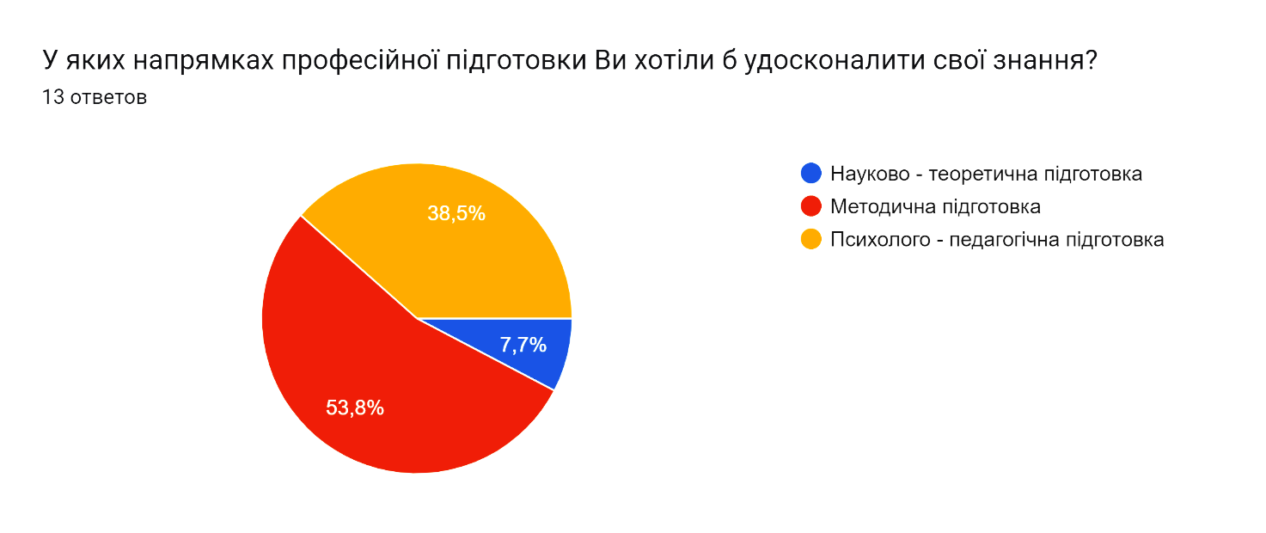
Якої підтримки Ви потребуєте від методистів закладу? 13 відповідей
- Робота з документами
- Методичної
- Робота над науково - методичною проблемою
- Складання шаблонів звітної документації, більш детальне ознайомлення з відеоредакторами.
- Досвід інших закладів з позашкільної освіти.
- Вчасного донесення і пояснення інформації
- Методичну підтримку
- Не потребую
- Допомога у заповненні документації
- Оформлення документації
- моральної можна матеріальної
- Підтримка в роботі з документами
- Оформлення документів

Які форми і методи роботи з молодими та малодосвідченими педагогами Ви вважаєте такими, що відповідають запитам сучасного суспільства? Які форми ви вважаєте цікавими для себе? (13 відповідей)
- Форми (канату, тренінги)
- Обмін досвідом та ознайомлення з творчими здобутками інших педагогів, круглі столи, фахові семінари
- Тренінги, круглі столи, бінарні заходи
- Тренінги, воркшопи, квести...
- Відкритий професійний клуб
- --------
- Методичні об’єднання, конференції, семінари тощо...
- В теперішній складний час, вважаю, найважливіше - психологічний стан, який педагог передасть дітям
- Інноваційні форми навчання
- Інтерактивні технології
- проблемний семінар, творчі групи
- Майстер-клас
- Майстер - класи

Які актуальні питання "Школи педагогічного зростання" можуть посприяти підвищенню якості роботи педагогів? (13 відповідей)
- Зменшення документального та паперового навантаження на керівників
- Вигорання педагогів
- Взаємозв'язок методичних працівників та керівників гуртків
- Сучасні методи роботи в онлайн форматі у віддаленому режимі
- Попит. Обговорення власних досягнень.
- ---------
- Взаємодія з батьками та вихованцями гуртка
- Мотивація
- Зменшення роботи з документацією
- ІКТ
- особливості роботи з підлітками в умовах военного часу
- Немає відповіді
- Підготовка до предметних тижнів

Які питання при складанні плану самоосвіти та звітуванні викликають у Вас труднощі? (13 відповідей)
- Ніяких.
- Таких немає
- Нормативні документи. Не встигаю відстежувати виникнення нових нормативних актів і зникнення старих
- Оформлення літератури та ссилок, нормативні документом.
- Технічні.
- -------
- Нормативніа документація
- Нема питань
- Правильне оформлення
- Немає
- навіщо чекати півроку , щоб ознайомитися? з матеріалом який тобі цікавий
- В цілому
- Технічні

Які, на Вашу думку, знання та навички повинні отримати педагогічні працівники для того, щоб краще виконувати свою роботу? (13 відповідей)
- Досвідченості вистачає
- Знання методики викладання та психологіії дітей
- З ведення поточної документації
- Впорядкований єдиний пакет документів для щомісячного заповнення.
- Розвинені суспільні навички (комунікація та співпраця)
- -----
- Співпраця людьми різних соціальних груп
- Практика важливіша за теорію
- Педагог повинен розвиватися у сфері своєї діяльності
- Майстер класи
- вміння працювати з грвфічними та відеоредакторами
- Робота з плануванням і звітністю
- Психологічні
Можна сказати, що відповіді, які було отримано, викликали різноманітні почуття: було зрозуміло, що деякі педагоги поставилися безвідповідально, деякі відповіли, тому що це анкетування входило до річного плану. Але мене цікавили пропозиції і побажання колег, саме вони допомогли із складанням плану весняної сесії та створенням заходів. Не дивлячись на приховану протидію педагогів при анкетуванні, вважаю, що такі опитувальники мають бути в роботі методиста. По – перше, це співпраця, по – друге, це двосторонній досвід, по – третє, це допомога.
Отже, спираючись на відповіді молодих та малодосвідчених педагогів, можна зробити висновок, що методична підтримка необхідна вихователям, що змушені досить велику кількість часу віддавати роботі з документами.
Далі, спираючись на анкетування, я запланувала та провела три заходи: два в очному форматі, один в режимі онлайн.

ПЛАН РОБОТИ
курсу навчання для молодих та
малодосвідчених педагогів «Школа педагогічного
зростання» (весняна сесія): «Створення сприятливого освітнього простору в ЗПО для формування профільних компетентностей та розвитку самоефективності гуртківців»

№  з/ч | Захід | Термін і місце проведення | Відпові-дальний | Цільова аудиторія | Відмітки про виконання
 | Інтелект-кафе «Освітня стратегія керівника  гуртка або організовуємо захоплююче навчання» | 11.04.2023, каб.113 | Грукаленко Т.В. | Молоді та малодосвідчені педагоги | Розробка заходу; презентація.
 | Хакатон «Проєктуємо STEAM-заняття» | 12.04.2023- 13.04.2023 | Грукаленко Т.В. | Молоді та малодосвідчені педагоги | План заочної підготовки проєктів
 | Захист інформаційно – рекламних проєктів для вихованців та їх батьків «Вибір майбутньої професії» | 14.04.2023, каб.113 | Грукаленко Т.В. | Молоді та малодосвідчені педагоги | Розробка заходу; проєкти педагогів

Інтелект-кафе «Освітня стратегія керівника
гуртка або організовуємо захоплююче навчання»

Мета: визначення освітніх стратегій керівників гуртків з метою організації захоплюючого навчання.
Форма: ділова гра «Інтелектуальне кафе».
Обладнання: комп’ютер, проектор, роздатковий матеріал, презентація.

Хід заходу
- Привітання. (Шановні гості, я рада привітати вас в нашому інтелектуальному кафе. Дозвольте представитися – я керівник цього кафе. В нашому кафе завжди затишно і тепло, але сьогодні ми відчуваємо ще більше тепла, тому що ви завітали до нас. Як ми знаємо, найголовніше – це погода в домі, і я хочу запропонувати вам поділитися, що зараз у вас на душі, яка погода. Може, в когось вже тепле літо, а хтось ще не попрощався з холодною зимою).
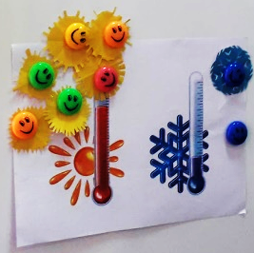
- Гра «Прогноз погоди». Гра дає змогу зрозуміти загальний настрій колективу та скорегувати подальшу роботу. (На дошці малюнок термометра, а кожний з учасників прикріплює аркуш із зображенням сонечка або сніжинки на шкалу температур від + до -, в залежності від свого настрою).
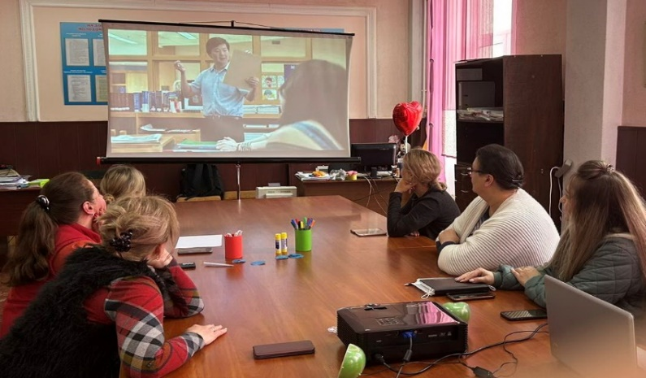
- Налаштування на роботу. Вправа «Допоможемо колегам». Кожний педагог має свою «освітню стратегію». Це зумовлено освітою, досвідом, вмінням находити спільну мову з дорослими та дітьми, навіть сприйняттям життя та темпераментом. І тому ми з вами згадуємо своїх вчителів і вихователів або з доброю усмішкою, або, в кращому випадку, «незлим тихим словом». (Колегам представлений відеорядок з художніх фільмів або мультиплікаційних фільмів, в яких можна спостерігати спілкування вихователя та вихованця або вихованців. Запропонувати колегам проаналізувати дії «колег» та обрати свій шлях спілкування з дітьми в подібних ситуаціях).

- Визначення ключових та профільних компетентностей.
- Згадати разом з колегами поняття «компетентність», «ключова компетентність», «предметна компетентність»;
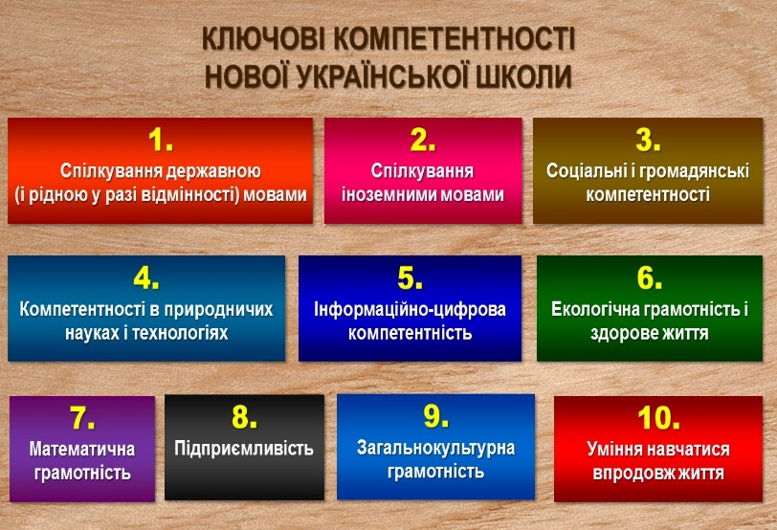
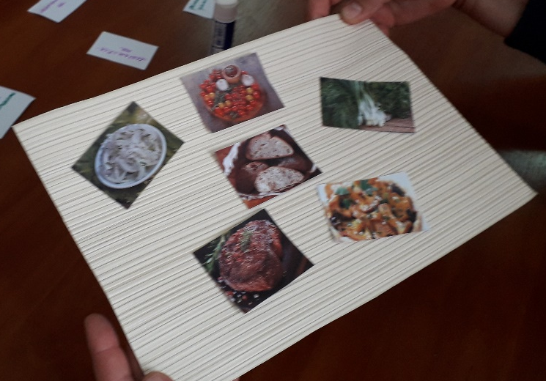
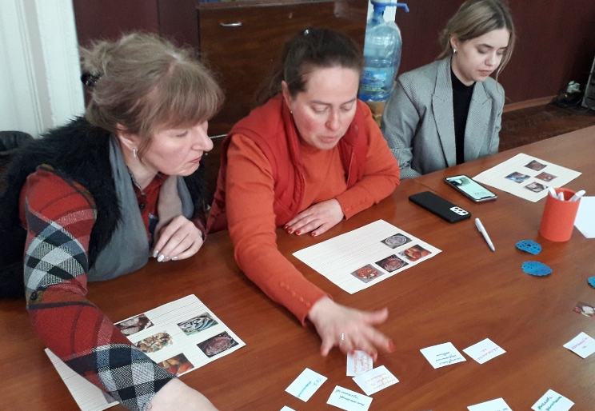
- гра «Готуємо страви». Кожний керівник гуртка має чітко визначитися із ключовими та предметними компетентностями в своєму напрямку. (В нашому кафе кожний відвідувач може проявити свою креативність, створюючи страви. Від себе ми пропонуємо інгредієнти, а ви можете створити з них страву на свій смак. Я пропоную вам створити дві страви: основну та десерт. Для складання основної страви я пропоную вам використовувати інгредієнти, які ми називаємо «ключові компетентності», а для десерту ви обираєте інгредієнти, які ми називаємо «профільні компетентності»).

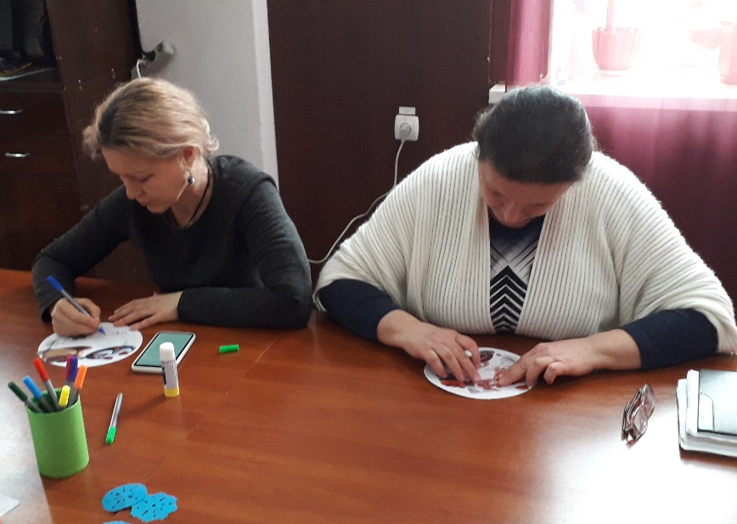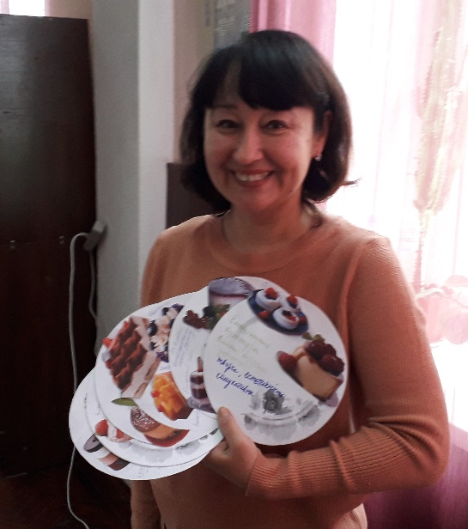
- Шляхи створення сприятливого освітнього простору для вихованців нашого ЗПО. Цей розділ знову ж стосується поведінки педагогів, а саме припустимих й не припустимих форм і методів роботи з дітьми.
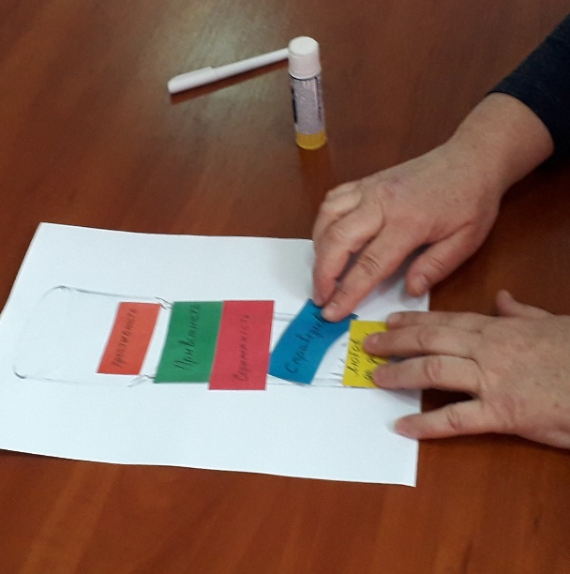
- Гра «Готуємо напій». (Іноді люди відвідують кафе лише для того, щоб випити кави, але особливість нашого кафе в тому, що ми пропонуємо тільки здорову їжу. Отож, створимо кисневий коктейль. Але вчора у нас була вечірка, для якої постачальники привезли, на жаль, корисні та шкідливі компоненти. Давайте спробуємо виділити тільки ті компоненти для нашого коктейлю, які принесуть здоров’я та радість нашим дітям).
- Складання стратегії.
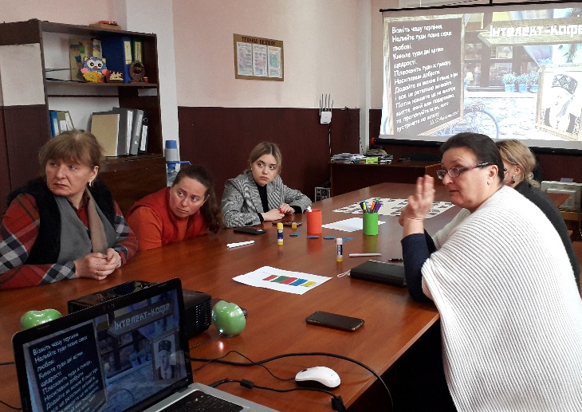
- Нагадаю вам рецепт, запропонований педагогом-новатором Ш.О.Амонашвілі:
«Візміть чашу терпіння.
Налийте туди повне серце любові.
Киньте туди дві щіпки щедрості.
Плесканіть туди ж гумору,
Насипавши доброти.
Додайте як можна більше віри і все це ретельно змішайте.
Потім намажте це на шматок життя, який вам подаровано,
та пропонуйте всім, кого зустрінете на шляху»;
- гра «Рецепт на рік». Складання сінквейну. (Давайте створимо наше фірмове блюдо, тому що ми всі новатори, ми всі творимо цікавий світ для наших вихованців).
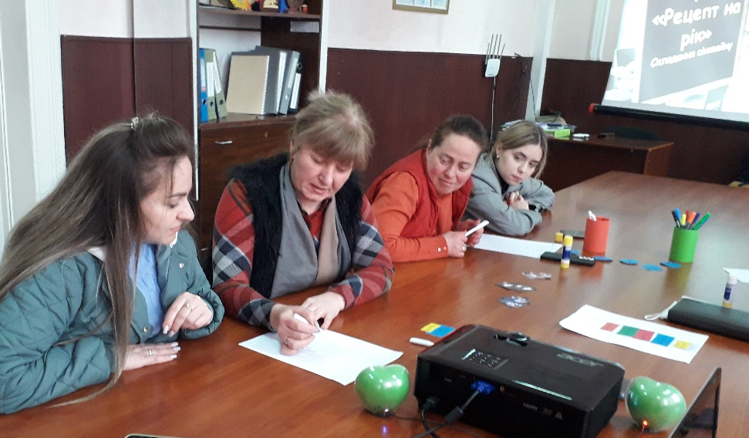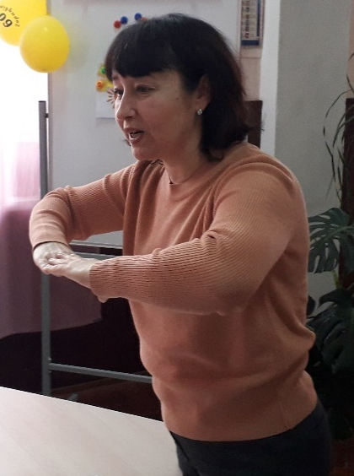
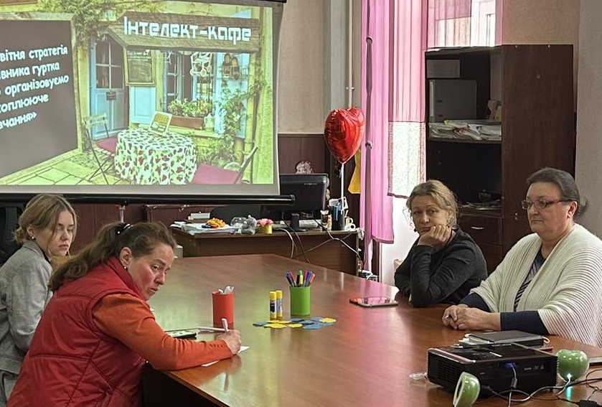
- Рефлексія. Шановні гості, ось ми і спробували всі блюда сьогоднішнього дня. Ми всі старалися, ми були співавторами. Давайте дамо оцінку нашій роботі. (На дошці малюнок чашки з кавою, а поряд картинки із зображенням цукру, меду та солі. Якщо присутньому все сподобалось, він додає цукру, якщо все добре, але є зауваження – мед, якщо все погано – сіль). Приходьте до нас ще, ми завжди чекаємо дорогих гостей.
- Рекомендації молодим та малодосвідченим педагогам в організації захоплюючого навчання:
- Знайдіть такі форми роботи з вихованцями, щоб їм було цікаво.
- Використовуйте в роботі більше ігрових форм.
- Не бійтеся застосовувати в роботі можливості сучасної техніки та сучасних технологій.
- Застосовуйте проблемні завдання, стимулюйте дітей на подолання труднощів.
- Дозволяйте дітям працювати самостійно, спрямовуйте дітей, а не керуйте ними.
- Влаштовуйте дітям екскурсій, під час яких підштовхуйте їх до застосування знань і навичок, що були ними здобуті на заняттях гуртка.
- Зробіть так, щоб творча та соціальна складові були головними у вашій роботі.
- Станьте для дітей добрим та вірним дорослим другом, а не холодним, всезнаючим вчителем.
Хакатон «Проєктуємо STEAM – заняття з професійної орієнтації»
(заочно, підготовка проєктів до захисту)

Мета: створення продукту, спроможного зацікавити вихованців та їх батьків різноманітними сферами професійної діяльності людини, в яких можна використовувати знання, уміння і навички, отримані на гурткових заняттях.
Форма: передзахисна підготовка проєктів різних форм.
Ключові слова: STEAM – заняття, хакатон, профорієнтація.
Хід роботи
Хакатон – це захід, під час якого команди вирішують певну проблему в обмежений період часу. Проблема, яку має вирішити кожний з учасників, постає в тому, що ви маєте створити проєкт – мотивацію в будь – якому напрямку професійної діяльності людини. Коли ми в даному випадку говоримо про команду, то маємо на увазі ваше об’єднання між собою або вашу спільну працю з вихованцями.
STEAM – заняття – це така виховна форма, яка може об’єднати можливості і досягнення людства в сферах природничих наук, технологій, інженерії, математики та мистецтва. Саме STEAM дає можливість вихователю задіяти притаманну дитині зацікавленість світом в досягненні поставленої мети.
Форми проєктів:
- Лепбук;
- Презентація;
- Постер;
- Квест;
- Виріб;
- Відеогра;
- Відеозвернення
- Анкета для вихованців та батьків;
- Відеоролик.
Звісно, існує безліч форм роботи з профорієнтації, але бажано вибрати одну із запропонованих, адже є форми, які застарілі, які не підходять для ЗПО, які неможливо відтворити в сучасному обмеженому освітньому просторі, які більше підходять для школи.
Умови для створення проєктів:
- Проєкт має стимулювати фантазію вихованців і розширити їх обізнаність у професіях не тільки тих, що відповідають спрямованості гуртка, а також тих, де їх знання, вміння та навички можуть стати допоміжними, але також необхідними. (Наприклад, малювання – це ілюстрації, дизайн одягу, дизайн приміщення, ландшафтний дизайн, парикмахер, макіяж тощо).
- Пропоную керівникам гуртків залучати до створення проєктів вихованців, батьків, випускників, які вже знайшли своє призначення і можуть розповісти або показати, як вони поєднали покликання та натхнення.
Час виконання: з 10.04 до 14.04 2023 року.

Захист інформаційно-рекламних проєктів для вихованців та їх батьків «Вибір майбутньої професії»

Мета: демонстрація проєктів профорієнтаційного напрямку.
Форма: захист.
Обладнання: комп’ютер, проектор, проєкти.
Хід роботи
- Вступне слово. Доброго дня, шановні колеги. Ми зібралися сьогодні, щоб продемонструвати власні наробки в профорієнтаційному напрямку. Ви мали підготувати проєкти на дану тему, і всі вони стануть дорогоцінними внесками в скарбничку методичних порад нашого закладу.
- Захист інформаційно – рекламних проєктів для вихованців та їх батьків «Вибір майбутньої професії».
- Методичні рекомендації.
Вихованці та їх батьки мають пам’ятати, що вибір професії – це дуже відповідальних етап у житті, що обрання правильного шляху у соціумі – це душевна рівновага, матеріальна забезпеченість та спокійний погляд у майбутнє. Керівники гуртків теж приймають активну участь у визначенні вихованців в професійній сфері, тож давайте розуміти, чим ми можемо допомогти дітям та їх батькам:
- Організовувати бесіди та виховні години з профорієнтації.
- Проводити індивідуальні бесіди з вихованцями та батьками, щоб визначитися із бажаннями та запитами дітей.
- Проводити анкетування з питань профорієнтації.
- Залучати до роботи з дітьми психологічну службу закладу.
- Допомагайте дітям орієнтуватися в сучасному ринку професій.
- Розповідайте вихованцям про професії, в яких вони можуть проявити знання та навички, отримані в гуртках.
- Виховуйте у дітей позитивне ставлення до праці.
- Зробіть профорієнтаційний напрямок одним із складових виховної роботи.
- Спробуйте зробити так, щоб профорієнтаційна робота з вихованцями була безперервною.
- Піклуйтеся про те, щоб ваші вихованці мали можливість продемонструвати свої досягнення в різноманітних заходах різних рівнів.
Отже, методист повинен кожного дня доводити собі та оточуючим не власну значущість, а спроможність м’яко направити, налаштувати педагогів на плідну роботу з вихованцями.
Посилання на відео: https://www.youtube.com/watch?v=YvQYHaU-lMg
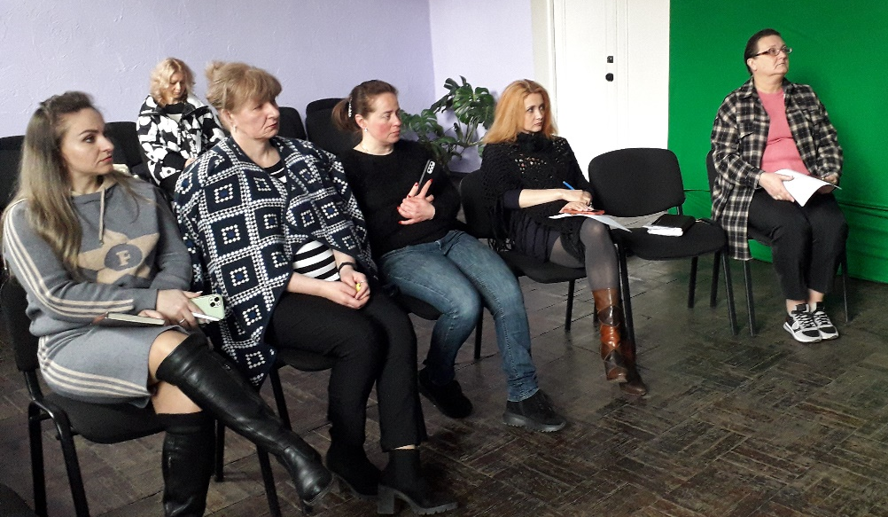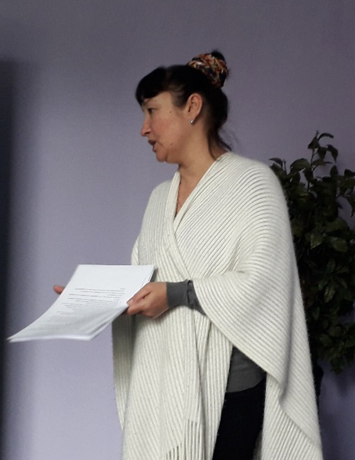
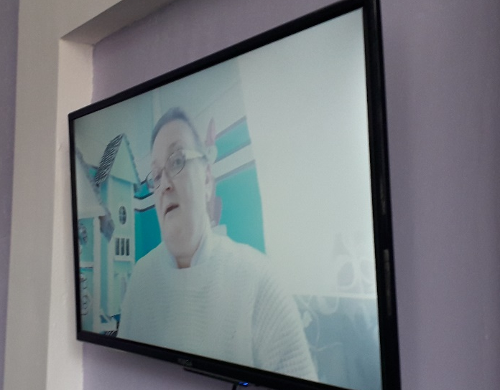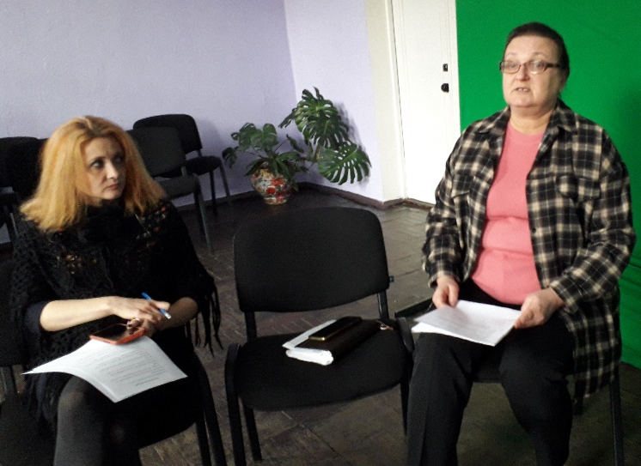
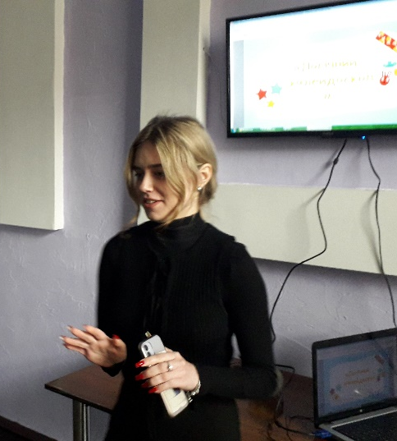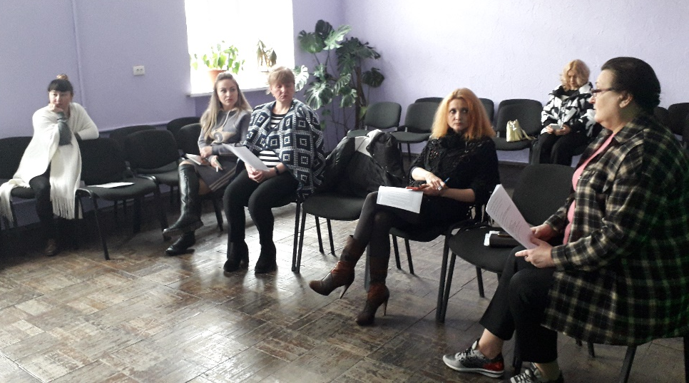

Посилання на матеріали «Школи педагогічного зростання»:
https://drive.google.com/drive/folders/1neYgX3JdqYCh8VytepYovnzCSBFOH9vI

ВИСНОВКИ
Сучасна педагогічна наука нагадує океанський простір. В ньому немає видимих шляхів, а якщо вони є, то зорієнтуватися можуть тільки обізнані люди, які займалися цією справою довго та наполегливо. В ній багато скарбів, які люди вже відшукали та навчилися використовувати собі на користь, але є ще багато того, що людина досі не відкрила або не зуміла застосувати. Педагогіка, як і океан, не має меж: ти можеш рухатися праворуч і ліворуч, назад і вперед, можеш зануритися на глибину або пропливти поверхнею – і завжди поряд будуть однодумці. Ти можеш обрати власний шлях, стати новатором, але пам’ятай про урвища та шторми. Єдине, що ти будеш відчувати завжди навіть на фоні утоми та вигорання, - гордість за себе та вихованців, задоволення від повноцінно проведене заняття, радість наповненості життя.
Педагогічні й методичні служби мають навчитися співіснувати; перші – чекати не тільки перевірок, а й допомоги, другі – не тільки образ, а й розуміння. І коли мова заходить про гру для дорослих педагогів, не потрібно недовірливо всміхатися та соромитися, потрібно вмикнути в собі ту дитину, яку кожен з нас зумів зберегти, впоравшись із життєвими викликами. Гра та пошук – це найвірніші шляхи до істини.
Мені здається, що я маю право дати деякі поради, а саме:
- Спонукайте педагогів до співпраці, використовуючи іноді ігрові форми.
- Завжди намагайтеся дізнатися про справжні потреби педагогів: методичне об’єднання на абстрактну тему може в кращому випадку залишити людей байдужими.
- Плануйте заходи для методичної співпраці з педагогами таким чином, щоб не заважати їх роботі з дітьми.
- Постійно проводьте моніторинг нової педагогічної, методичної, психологічної літератури, щоб вчасно пропонувати різноманітні та цікаві джерела своїм колегам.
- Не забувайте про власну самоосвіту: авторитет дуже легко втратити.
- Ніколи не відмовляйте педагогам в індивідуальних консультаціях: допомога завжди має зворотній зв’язок.
- Залишайте свій кабінет та приймайте активну участь у різноманітних заходах свого закладу.

Список використаних джерел
- Волканова В.В. Словник методиста: Методичний посібник./Укладач В.В. Волканова. Київ, 2008. 192 с.
- Методична служба – школі. Інформаційно – методичні матеріали на допомогу працівникам освіти. Випуск 5 / укладачі: Ю.В.Буган, О.В.Козловська, Г.Г.Свінних, В.І.Уруський. Тернопіль: Астон, 2005. 286 с.
- Методичний порадник з позашкільної освіти та виховання творчої молоді /автори та упорядники: О.Мончин, Г.Баган, Л.Гуменюк Львів: Край, 2009. 304 с.
- Організація науково – методичної роботи в школі: педагогічне проектування; робота шкільних методичних об’єднань; освітній моніторинг. Харків: Основа, 2009. 256 с.
- Шкільний методкабінет: Новий ритм роботи / упоряд. Л.Галіцина. Київ: Шкільний Світ, 2006. 120 с.
Електронні ресурси
- НУШ – докорінне реформування освіти в Україні: http://dlse.multycourse.com.ua/ua/page/21/108. (дата звертання: 03.04.2023).
- Правила оформлення списку використаних джерел при написанні наукових робіт: https://www.pdau.edu.ua/sites/default/files/node/4518/pravylaoformlennyaspyskuvykorystanyhdzherel.pdf. (дата звертання: 07.04.2023).

